**LAPORAN AKHIR**

**PRAKTIKUM PEMROGRAMAN WEB**

**LABORATORIUM SISTEM INFORMASI DAN**

**REKAYASA PERANGKAT LUNAK**

**WEBSITE UKM FUTSAL**



Disusun Oleh:

Nama/NIM : Hashfi Adib Gaizan /12523228

Nama/NIM : Yuridi Bintang Pratama /12523117

**JURUSAN TEKNIK INFORMATIKA**

**FAKULTAS TEKNOLOGI INDUSTRI**

**UNIVERSITAS ISLAM INDONESIA**

**2015**

**LAPORAN AKHIR**

**PRAKTIKUMPEMROGRAMAN WEB**

**LABORATORIUM SISTEM INFORMASI DAN**

**REKAYASA PERANGKAT LUNAK**

**WEBSITE UKM FUTSAL**

Asisten Pembimbing : Agas Arya Widodo



Disusun Oleh:

Nama/NIM : Hashfi Adib Gaizan /12523228

Nama/NIM : Yuridi Bintang Pratama /12523117

**JURUSAN TEKNIK INFORMATIKA**

**FAKULTAS TEKNOLOGI INDUSTRI**

**UNIVERSITAS ISLAM INDONESIA**

**2015**

# HALAMAN PENGESAHAN ASISTEN

**WEBSITE UKM FUTSAL**

**Telah Dipertahankan di Depan Sidang Penguji**

**Diajukan Sebagai Salah Satu Syarat**

**Untuk Menempuh Ujian Responsi Praktikum**

Yogyakarta, __________ 2015

|  |  |
| --- | --- |
| Asisten  yang mengesahkan | Status Laporan : Diterima / Ditolak dengan Revisi  Tanggal koreksi : ________________ |

Alasan ditolak :

Diserahkan kembali paling lambat : ___ _______ 2015

# HALAMAN PERSEMBAHAN

**Alhamdulillahi Rabbil ‘Alamin**

Puji syukur kami panjatkan kehadirat Allah SWT yang telah memberikan anugrah dan hidayah-Nya serta memberikan petunjuk dan kemudahan sehingga kami dapat menyelesaikan laporan akhir ini.

Tugas akhir ini kami persembahkan kepada asisten yang telah membantu dan membimbing dari mulai praktikum sampai penyusunan laporan akhir ini.

Laporan ini disusun untuk memenuhi tugas akhir praktikum Pemrograman Web. Dan semoga dapat membawa manfaat bagi pembaca dan dapat menjadi referensi yang berbobot bagi yang membutuhkan.

# MOTTO

“Pahlawan bukanlah orang yang berani menetakkan pedangnya ke pundak lawan, tetapi pahlawan sebenarnya ialah orang yang sanggup menguasai dirinya dikala ia marah”**- Nabi Muhammad Saw**

“Hiduplah seperti pohon kayu yang lebat buahnya; hidup di tepi jalan dan dilempari orang dengan batu, tetapi dibalas dengan buah”**- Abu Bakar Sibli**

“Apa pun tugas hidup anda, lakukan dengan baik. Seseorang semestinya melakukan pekerjaannya sedemikian baik sehingga mereka yang masih hidup, yang sudah mati, dan yang belum lahir tidak mampu melakukannya lebih baik lagi” **- Martin Luther King**

“Bekerjalah bagaikan tak butuh uang. Mencintailah bagaikan tak pernah disakiti. Menarilah bagaikan tak seorang pun sedang menonton”**- Mark Twain**

“Jangan lihat masa lampau dengan penyesalan; jangan pula lihat masa depan dengan ketakutan; tapi lihatlah sekitar anda dengan penuh kesadaran”**- James Thurber**

“Tiadanya keyakinanlah yang membuat orang takut menghadapi tantangan; dan saya percaya pada diri saya sendiri”**- Muhammad Ali**

“Banyak kegagalan dalam hidup ini dikarenakan orang-orang tidak menyadari betapa dekatnya mereka dengan keberhasilan saat mereka menyerah”**- Thomas Alva Edison**

# KATA PENGANTAR



***Assalamu' alaikum Warahmatullahi. Wabarokaatuh,***

Syukur alhamdulillah penulis ucapkan kepada Allah S.W.T. atas segala karunia-Nya sehingga bisa menyelesaikan laporan akhir praktikum mata kuliah Pemrograman Web.

Pada Praktikum mata kuliah Pemrograman Web yang ditinjau adalah tentang pembuatan Website Wisata Kuliner. Pembahasan inti dari laporan ini hanya mengenai implementasi dari bahasa Pemrograman Web, yakni PHP, Javascript, Ajax, dan Mysql, pada pembuatan Website Ukm Futsal.

Atas segala dukungan, motivasi dan sumbangan saran yang sangat membantu dalam penyelesaian laporan akhir ini. Penyusun mengucapkan terima kasih sebesar-besarnya kepada asisten laboratorium yang telah membantu dari mulai praktikum sampai penyusunan laporan akhir ini.

Demikianlah kata pengantar dari penulis, mudah-mudahan laporan akhir ini memberikan nilai tambah untuk penilaian pada mata kuliah Pemrograman Web. Mudah-mudahan juga bisa bermanfaat bagi pembaca sebagai tambahan ilmu.

***Wassalamu’alaikum Warahmatullahi. Wabarakaatuh***

Yogyakarta, 27 Juni 2015

Kelompok

# TAKARIR

*abstraction* sari

*analysis* analisis

*backend* halaman belakang

*centered* rata tengah

*database* basis data

*design* perancangan

*glossary* takarir

*input* masukan

*interface* antarmuka

*margin* batas tepi

*mockup* gambaran

*output* keluaran

*programming project* proyek pemrograman

*project* proyek

*screenshot* hasiltampilan

*software* perangkat lunak

*source code* kode program

*tools* alat berupa *software*

*user* pengguna

# DAFTAR ISI

HALAMAN JUDUL ii

HALAMAN PENGESAHAN ASISTEN iii

HALAMAN PERSEMBAHAN iv

MOTTO v

KATA PENGANTAR vi

TAKARIR vii

DAFTAR ISI viii

DAFTAR TABEL ix

DAFTAR GAMBAR x

BAB I PENDAHULUAN 1

1.1. Latar Belakang Masalah 1

1.2. Rumusan Masalah 1

1.3. Tujuan 2

1.4. Batasan Masalah 2

1.5 Sistematika Penulisan 2

BAB II METODOLOGI 4

2.1. Analisis Kebutuhan 4

2.2. Struktur Tabel 5

BAB III PERANCANGAN 8

3.1. *Entity Relathionship Diagram* 8

3.2. *Data Flow Diagram* 8

3.3. Desain *Mockup* 11

BAB IV HASIL DAN PEMBAHASAN 16

4.1. Penjelasan dan *Screenshot* Program 16

4.2. Kelebihan dan Kekurangan Program 20

4.3. Source Code 20

BAB V KESIMPULAN DAN SARAN 28

5.1. Kesimpulan 28

5.2. Saran 28

DAFTAR PUSTAKA 30

LAMPIRAN xi

**DAFTAR TABEL**

**Tabel 2.2.1. Artikel** 5

**Tabel 2.2.2. Komentar** 5

**Tabel 2.2.3. rating** 6

**Tabel 2.2.4. Resep** 6

**Tabel 2.2.5. Admin** 7

# DAFTAR GAMBAR

**Gambar 2.1. Tabel Artikel** 5

**Gambar 2.2. Tabel Komentar** 5

**Gambar 2.3. Tabel rating** 6

**Gambar 2.4. Tabel Resep** 6

**Gambar 2.5. Tabel Admin** 7

**Gambar 3.1.1. ERD** 8

**Gambar 3.2.1. DFD Level 0** 8

**Gambar 3.2.2. DFD Level 1** 9

**Gambar 3.2.3. DFD Level 2** 10

**Gambar 3.1. Index.php** 11

**Gambar 3.2. Kuliner.php** 12

**Gambar 3.3. Selengkapanya.php** 13

**Gambar 3.4. Pencarian.php** 14

**Gambar 3.5. Tambahkuliner.php** 15

**Gambar 3.6. Kulinerlist.php** 15

**Gambar 4.1. Home** 16

**Gambar 4.2. Kuliner** 17

**Gambar 4.3. Resep** 17

**Gambar 4.4. Kontak** 18

**Gambar 4.5. Pencarian** 18

**Gambar 4.6. Login** 19

**Gambar 4.7. Tambah Kuliner** 19

**Gambar 4.8. Daftar Kuliner** 20

# BAB I PENDAHULUAN

## Latar Belakang Masalah

Kuliner adalah hasil olahan yang berupa masakan. Masakan tersebut berupa lauk pauk, makanan (penganan), dan minuman. Karena setiap daerah memiliki cita rasa tersendiri, maka tak heran jika setiap daerah memiliki tradisi kuliner yang berbeda – beda. Kuliner merupakan sebuah gaya hidup yang tidak dapat dipisahkan. Karena setiap orang memerlukan makanan yang sangat dibutuhkan sehari-hari. Mulai dari makanan yang sederhana hingga makanan yang berkelas tinggi dan mewah. Semua itu, membutuhkan pengolahan yang serba enak.

Di Indonesia aneka kuliner tersebar diseluruh pelosok negeri, salah satunya di pulau jawa. Pulau jawa memiliki masakan khas yang tak terhitung jumlahnya. Tiap daerah di pulau Jawa bahkan memiliki setidaknya 1 masakan khasnya sendiri. Namun, banyak masyarakat bahkan tidak menyadari betapa kayanya keanekaragaman kuliner di masing-masing daerah. Sebagian masyarakat tidak tahu tentang informasi kuliner khas daerahnya secara detil, terlebih cara membuat kuliner tersebut.

Maka dari itu dibuatlah suatu wadah informasi berupa website kumpulan kuliner yang dapat diakses oleh siapapun, kapanpun dan dimanapun tanpa terkendala ruang dan waktu. Website ini nantinya akan berisi tentang informasi kuliner seperti deksripsi singkat, foto maupun resep cara membuatnya.

## Rumusan Masalah

1. Bagaimana masyarakat bisa lebih mengenal wisata kuliner khas jawa dengan website.
2. Bagaimana sistem yang dapat membantu masyarakat untuk mengetahui informasi yang lebih detail mengenai kuliner khas jawa.
3. Bagaimana sistem yang menarik dan mudah dipakai oleh masyarakat

## Tujuan

1. Untuk dapat lebih mengenalkan wisata kuliner khas jawa dengan website kepada masyarakat.
2. Agar masyarakat mengetahui informasi yang lebih detail mengenai kuliner khas jawa dengan dibantu oleh sistem.
3. Agar masyarakat mudah dalam memakai sistem yang menarik.

## Batasan Masalah

**Dalam membuat laporan ini, kami membatasi masalah agar pembahasan tidak meluas, maka kami membatasi masalah pada :**

1. Hanya menginfokan kuliner khas jawa
2. Informasi berisi deskripsi singkat, foto dan resep

## Sistematika Penulisan

**Sistematika penulisan dalam penulisan laporan ini adalah sebagai berikut:**

BAB I PENDAHULUAN

Pada bab ini berisi mengenai latar belakang masalah, rumusan masalah, tujuan, batasan masalah, dan sistematika penulisan. Dimana latar belakang masalah berisi penjelasan tentang mengapa diperlukan dibuatnya website wisata kuliner. Pada rumusan masalah berisi tentang pertanyaan terkait dengan masalah pemesanan website wisata kuliner. Pada tujuan berisi tentang tujuan dibuatnya website wisata kuliner tersebut. Pada batasan masalah berisi mengenai batasan-batasan tentang dibuatnya website wisata kuliner. Sedangkan sistematika penulisan berisi gambaran umum mengenai isi laporan.

BAB II METODOLOGI

Pada bab ini berisi analisis kebutuhan website dan struktur tabel yang dibuat. Pada analisis kebutuhan berisi penjelasan mengenai *tools* yang digunakan dalam pembuatan PP ini dan alasanya. Sedangkan pada struktur tabel berisi tentang penjelasan tentang tabel apa saja yang dibuat dan fungsi yang diberikan oleh tabel tersebut kepada website.

BAB III PERANCANGAN

Pada perancangan berisi gambaran tentang desain sistem yang dibuat untuk website meliputi ERD, DFD level 0 sampai level 2, dan *mockup* dari websitenya.

BAB IV HASIL DAN PEMBAHASAN

Pada hasil dan pembahasan berisi penjelasan mengenai tampilan website tersebut, penjabaran source kodenya, dan menjabarkan tentang kelebihan dan kekurangan websitenya.

BAB V KESIMPULAN DAN SARAN

Berisi ringkasan dari projek yang telah kami buat. Saran memuat saran-saran yang perlu diperhatikan berdasarkan keterbatasan-keterbatasan yang ditemukan dan asumsi-asumsi yang dibuat selama pembuatan PP.

# BAB II METODOLOGI

## Analisis Kebutuhan

Dalam pembuatan PP ini kami menggunakan beberapa *tools* yaitu :

1. Sublime Text 3

Kami memilih Sublime Text 3 karena tools ini memiliki beberapa kelebihan. Kelebihan software text editor yang satu ini dibandingkan dengan software text editor lain adalah:

* Tampilan sederhana dan elegan.
* Sublime Text memiliki fitur auto complete untuk beberapa bahasa yang dipakai seperti PHP, CSS, Javascript. Fitur ini juga mendukung fuzzy search sehingga tidak harus mengetik secara tepat.
* Sublime Text memiliki Minimap, semacam versi mini dari file untuk mempermudah melihat file secara keseluruhan.
* Memiliki fitur untuk Split Editing (membuka 2 atau lebih file secara berdampingan)

2. XAMPP

Kami memilih XAMPP karena tools ini memiliki beberapa kelebihan. Kelebihan software web server XAMPP dibandingkan dengan software web server lain adalah:

* Bersifat opensource dan tak memerlukan biaya (gratis)
* Banyak komunitas online yang dapat dijadikan tempat referensi
* Mudah diinstall dan uninstall
* Dalam satu kali install software ini telah sekaligus terinstall Apache Web Server, MySQL Database Server, PHP Support.
* Multi platform, dapat berjalan di Windows OS, Linux, Mac X OS, dan Solaris.

## Struktur Tabel

Pada database website wisata kuliner mempunyai 5 tabel yaitu tabel artikel, tabel komentar, tabel rating, tabel resep dan tabel admin. Adapun isi dari tabel-tabel tersebut adalah sebagai berikut :

* + 1. **Tabel Artikel**

Tabel Artikel berfungsi untuk menyimpan data kuliner. Tabel ini digunakan saat di halaman admin yaitu pada saat memasukkan, menghapus, mengedit dan menampilkan data. Selain itu Tabel ini digunakan di halaman depan di menu kuliner untuk menampilkan data yang ada di tabel artikel.

**Tabel 2.1** Artikel

|  |  |
| --- | --- |
| **Nama Kolom** | **Tipe Data** |
| Id | Int (3) |
| Tanggal | Date |
| Judul | Varchar(100) |
| Konten | Varchar(1000) |
| Gambar | Varchar(50) |

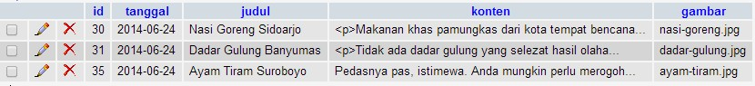

**Gambar 2.1 Tabel Artikel**

* + 1. **Tabel Komentar**

Tabel ini digunakan untuk menyimpan dan menampilkan komentar dari pengunjung berdasarkan id dari tabel artikel.

**Tabel 2.2.2** Komentar

|  |  |
| --- | --- |
| **Nama Kolom** | **Tipe Data** |
| Id | Int(3) |
| Nama | Varchar (100) |
| Komentar | Varchar (1000) |
| Tanggal | Date |
| Art_id | Int (3) |

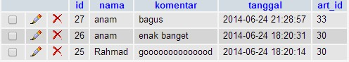

**Gambar 2.2 Tabel Komentar**

* + 1. **Tabel Rating**

Tabel ini digunakan untuk menyimpan dan menampilkan rating dari pengunjung berdasarkan id dari tabel artikel.

**Tabel 2.2.3** Rating

|  |  |
| --- | --- |
| **Nama Kolom** | **Tipe Data** |
| Id | Int(11) |
| Id_post | Int(3) |
| Ip | Varchar(40) |
| Rate | Int(11) |
| Dt_rate | Timestamp |

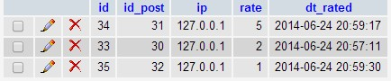

**Gambar 2.3 Tabel Rating**

* + 1. **Tabel Resep**

Tabel resep berfungsi untuk menyimpan data resep. Tabel ini digunakan saat di halaman admin yaitu pada saat memasukkan, menghapus, mengedit dan menampilkan data. Selain itu Tabel ini digunakan di halaman depan di menu resep untuk menampilkan data yang ada di tabel resep.

**Tabel 2.2.4** Resep

|  |  |
| --- | --- |
| **Nama Kolom** | **Tipe Data** |
| Id | Int (3) |
| Tanggal | Date |
| Judul | Varchar(100) |
| Konten | Varchar(1000) |
| Gambar | Varchar(50) |

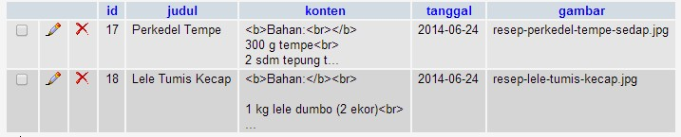

**Gambar 2.4 Tabel Resep**

* + 1. **Tabel Admin**

Tabel admin digunakan saat ingin mengakses halaman admin atau halaman *backend*. Pada saat login sistem akan mencocokan data masukkan di form login dengan data di tabel admin.

**Tabel 2.2.5** Admin

|  |  |
| --- | --- |
| **Nama Kolom** | **Tipe Data** |
| Id | INT(2) |
| Username | Varchar(10) |
| Password | Varchar(80) |

C:\Users\anam\Pictures\pweb\Screenshot005.jpg

**Gambar 2.5 Tabel Admin**

# BAB III

# PERANCANGAN

## *Entity Relathionship Diagram*



**Gambar 3.1.1 ERD**

## *Data Flow Diagram*

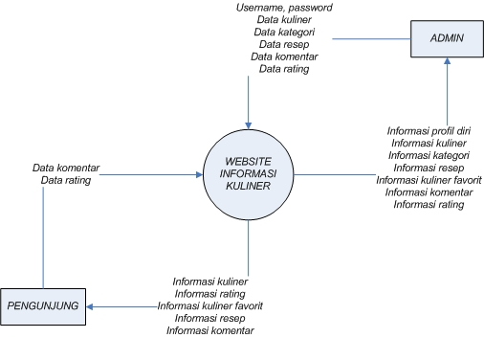

**Gambar 3.2.1 DFD Level 0**

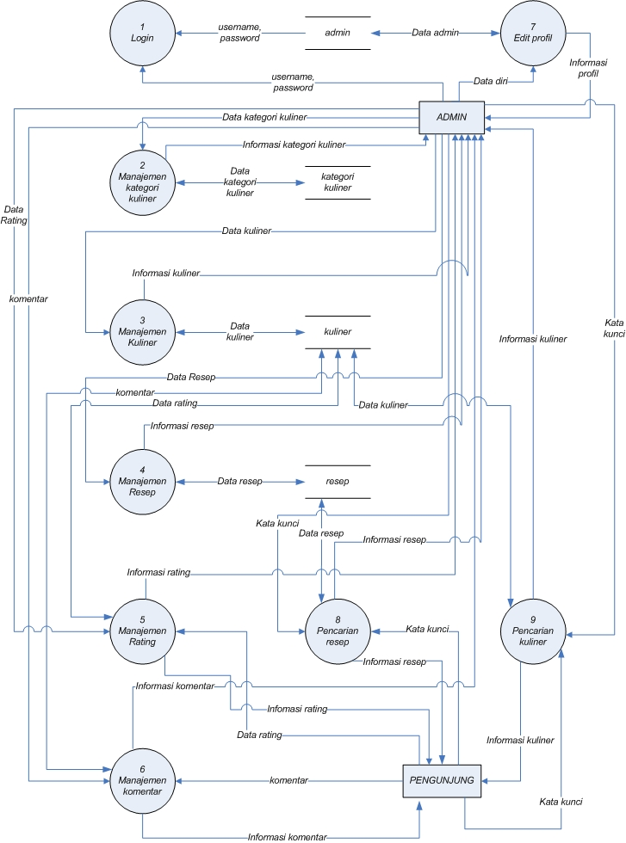

**Gambar 3.2.2 DFD Level 1**

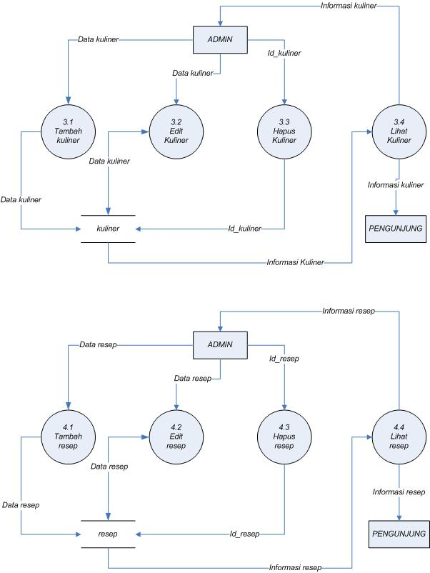

**Gambar 3.2.3 DFD Level 2**

## Desain *Mockup*

Gambaran / Rancangan kasar dari desain program / website.

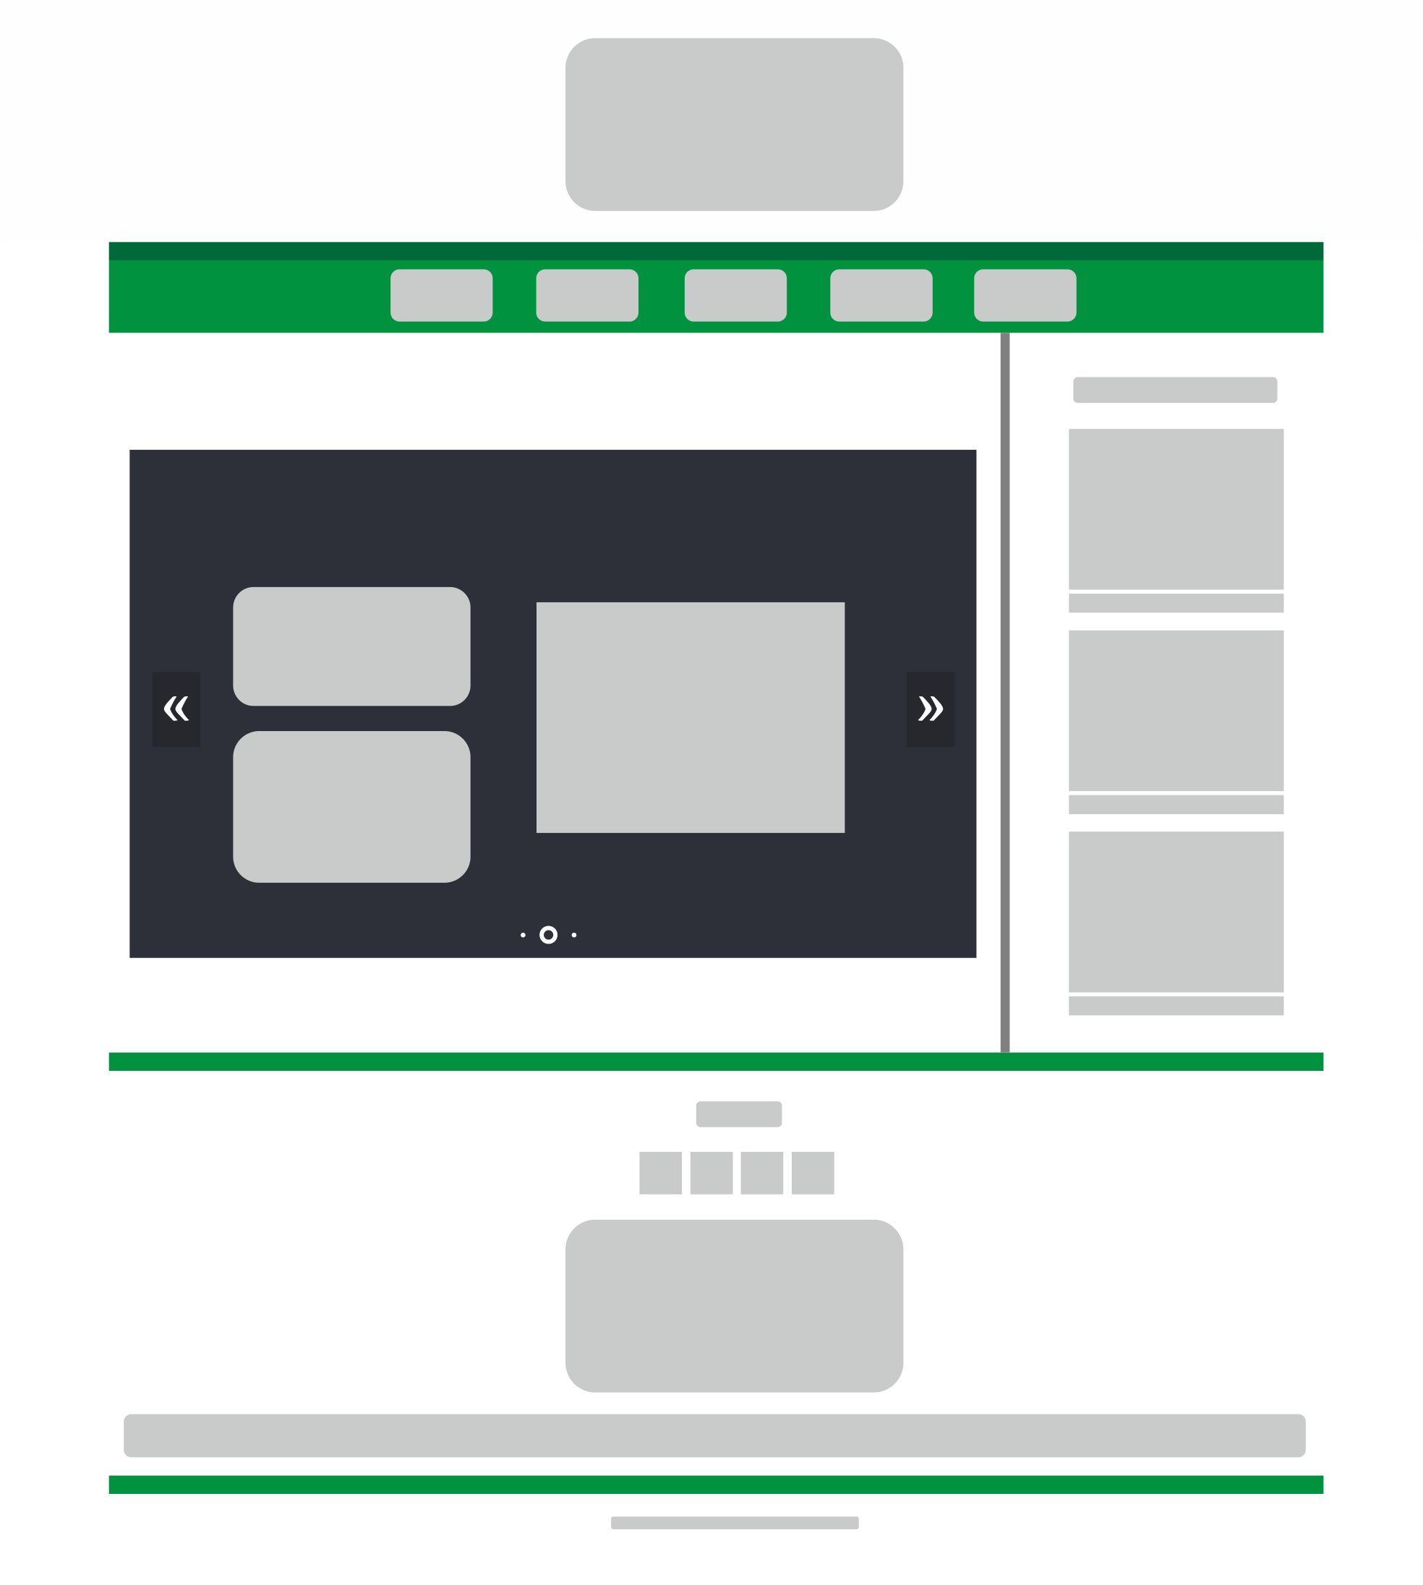

**Gambar 3.1 Index.php**

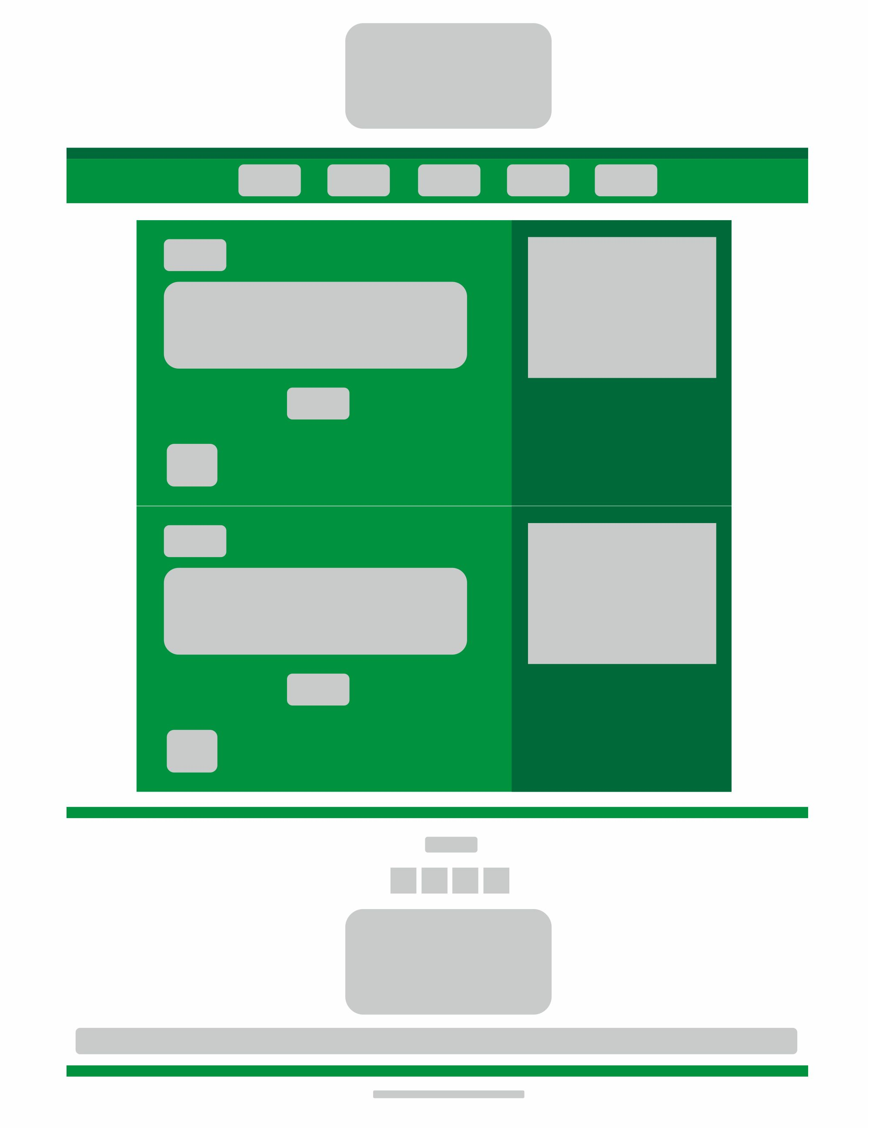 **Gambar 3.2 kuliner.php**

**Gambar 3.3 selengkapnya.php** 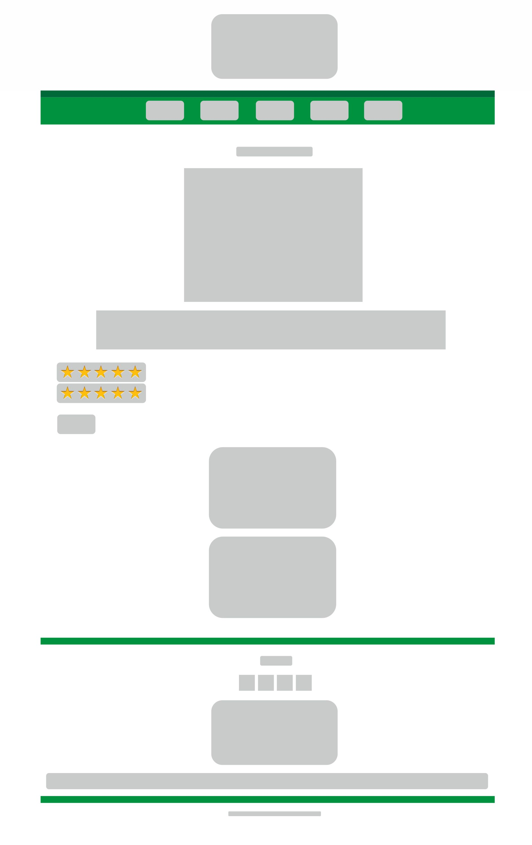

**Gambar 3.4 pencarian.php**

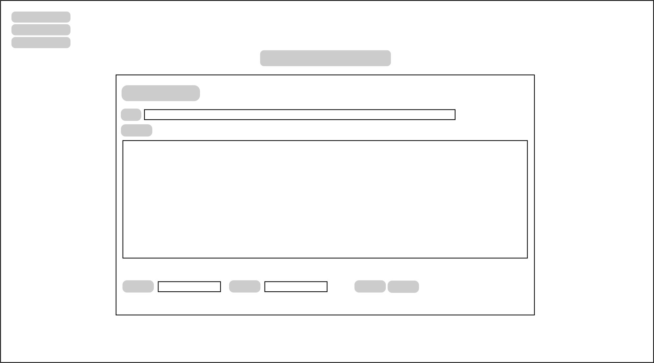

**Gambar 3.5 tambahkuliner.php**

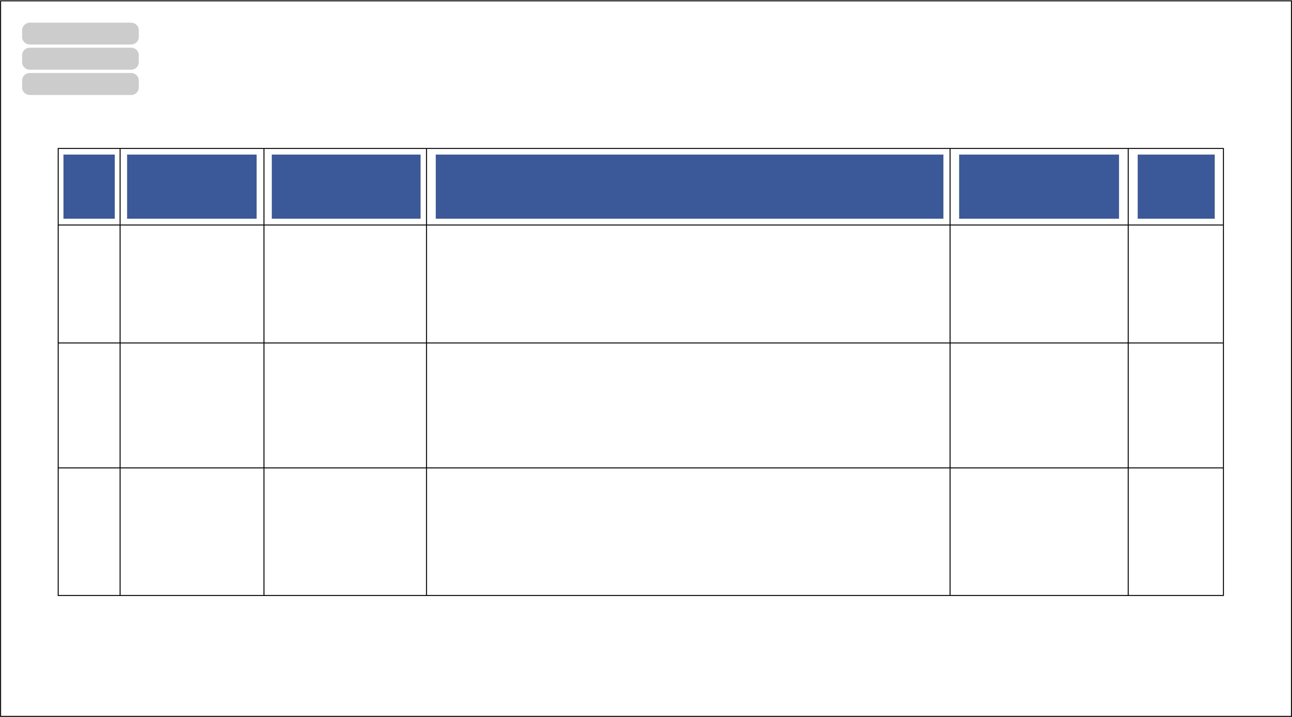

**Gambar 3.6 kulinerlist.php**

# BAB IV

# HASIL DAN PEMBAHASAN

## Penjelasan dan *Screenshot* Program

* + 1. **Menu Awal (Home)**

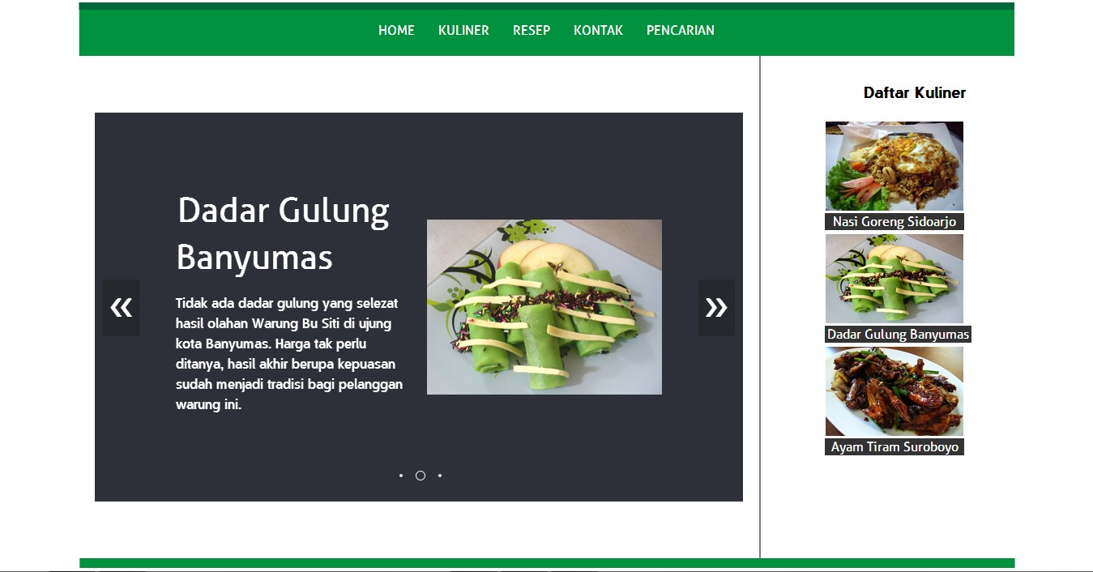Menu ini digunakan oleh pengunjung untuk melihat bagian dari halaman awal website. Halaman ini berisikan slider berupa gambar dan cuplikan artikel dari kuliner yang dipilih, serta terdapat pula daftar kuliner.

**Gambar 4.1 Home**

* + 1. **Menu Kuliner**

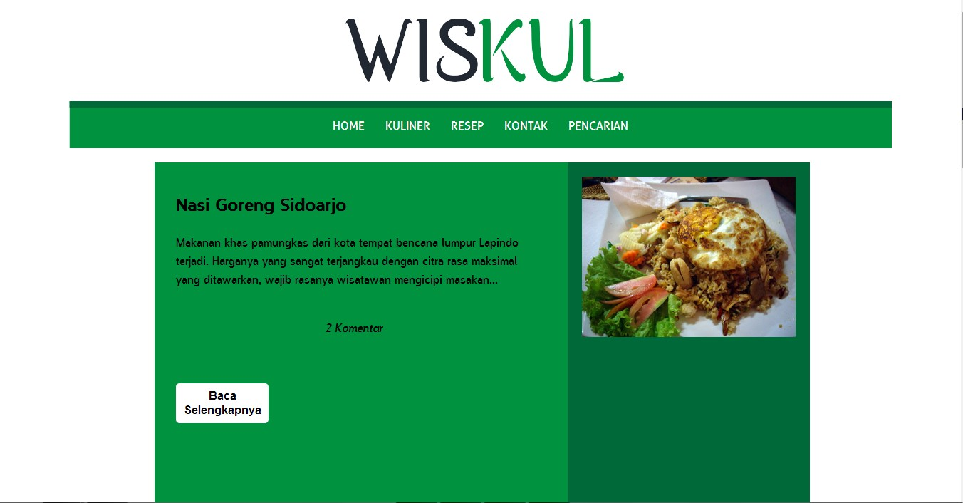Menu ini digunakan oleh pengunjung untuk melihat daftar informasi kuliner yang telah disediakan oleh admin website.

**Gambar 4.2 Kuliner**

* + 1. **Menu Resep**

Menu ini digunakan oleh pengunjung untuk melihat daftar resep kuliner yang telah disediakan oleh admin website.

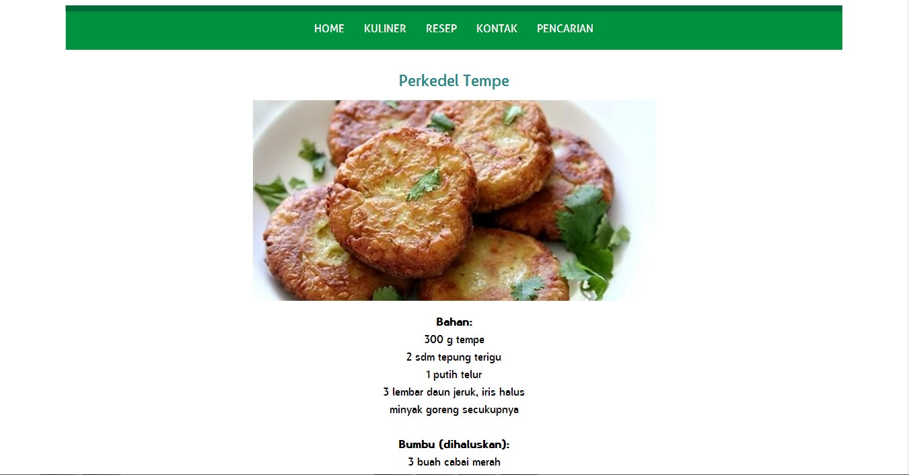**Gambar 4.3 Resep**

* + 1. **Menu Kontak**

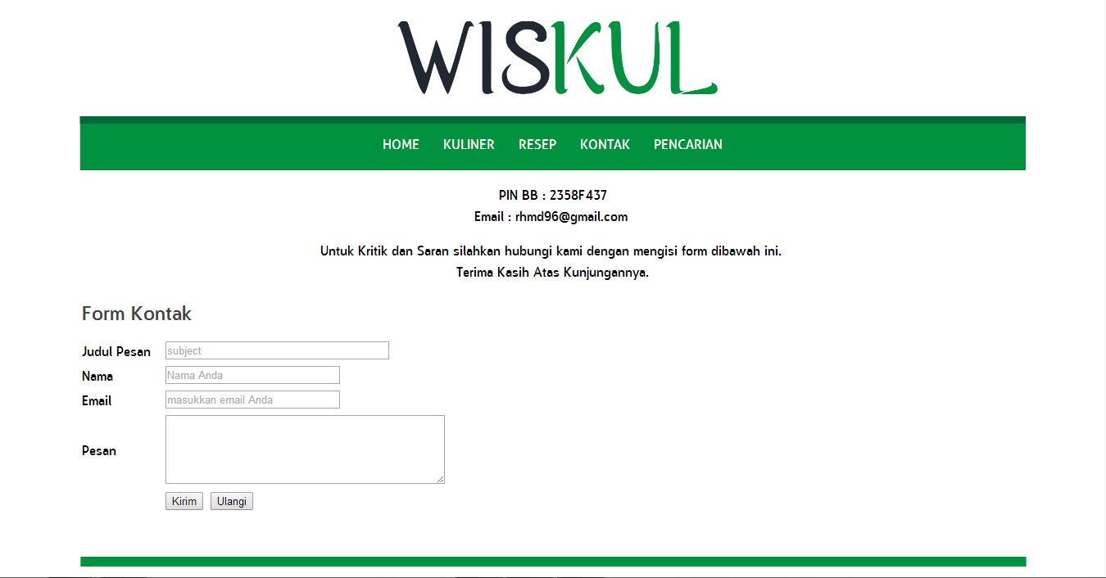Menu ini digunakan oleh pengunjung untuk melihat lewat media mana saja pihak website dapat dihubungi untuk keperluan tertentu.

**Gambar 4.4 Kontak**

* + 1. **Menu Pencarian**

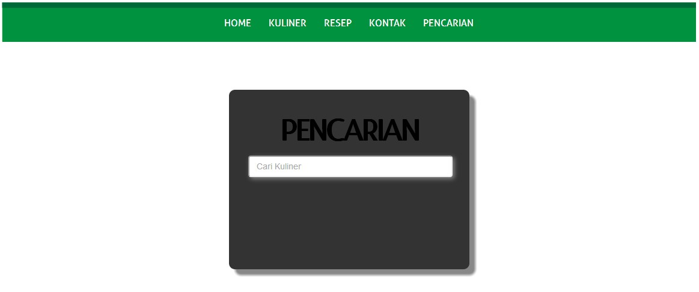Menu ini digunakan oleh pengunjung untuk mencari artikel kuliner berdasarkan nama kuliner yang diinginkan.

**Gambar 4.5 Pencarian**

* + 1. **Menu Login Admin**

Menu ini digunakan oleh admin untuk login ke sistem, agar nantinya dapat memanajemen pembuatan artikel dan komentar dari para pengunjung.

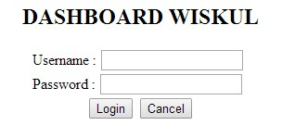

**Gambar 4.6 Login Admin**

* + 1. **Menu Tambah Kuliner**

Menu ini digunakan oleh admin untuk menambahkan kuliner ke tabel kuliner yang akan ditampilkan dihalaman depan.

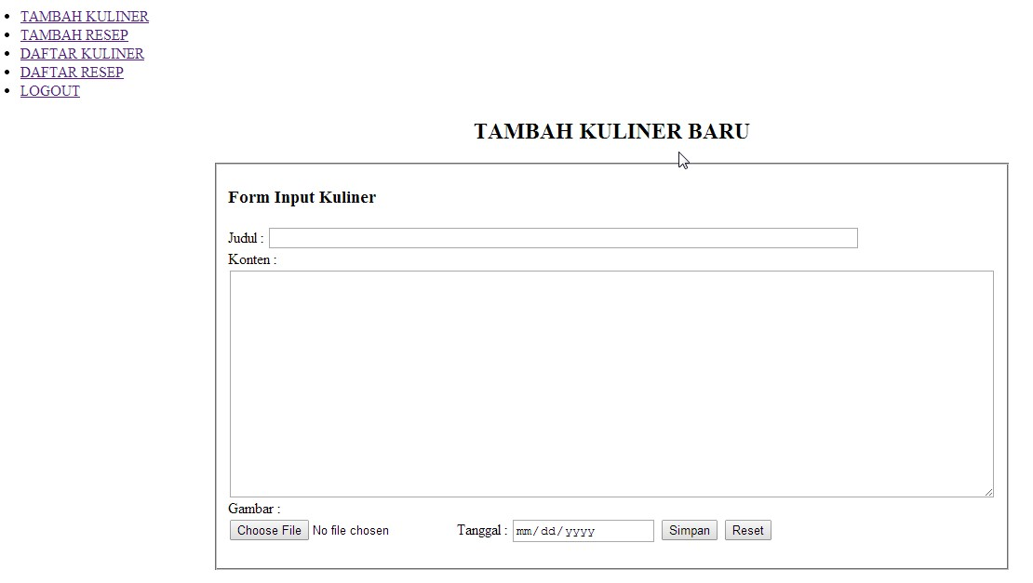

**Gambar 4.7 Tambah Kuliner**

* + 1. **Menu Daftar Kuliner**

Menu ini digunakan oleh admin untuk mengelola data kuliner dan disimpan ke tabel kuliner.

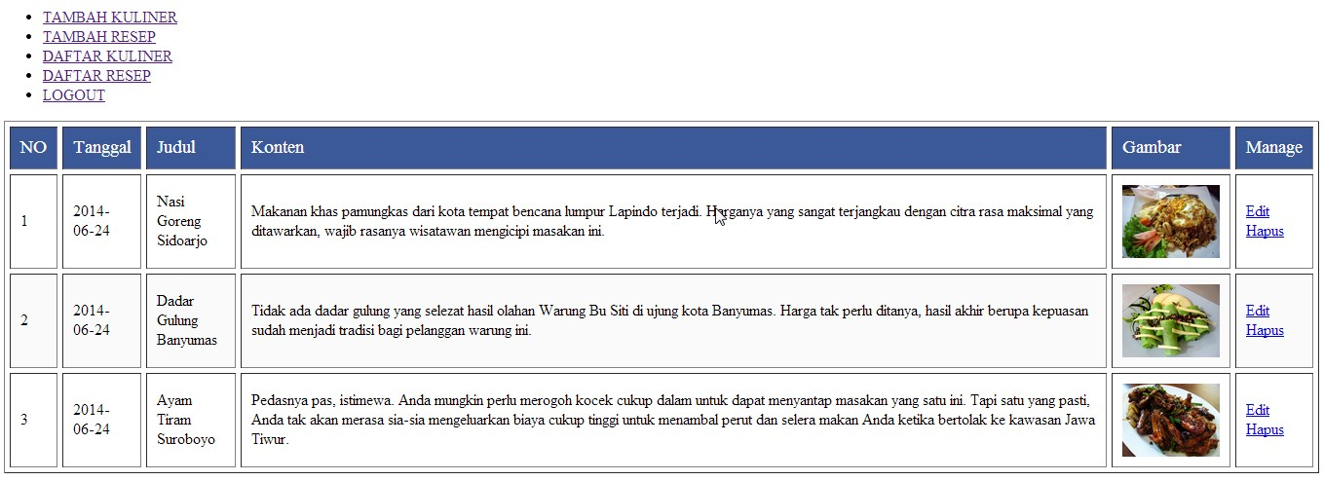

**Gambar 4.8 Daftar Kuliner**

## Kelebihan dan Kekurangan Program

**Kelebihan :**

Dalam website yang kami buat ini, website wisata kuliner memiliki kelebihan yaitu:

* Memiliki fitur rating.
* Memiliki fitur komentar.
* Memiliki halaman *backend* untuk admin

**Kekurangan :**

Tidak hanya kelebihan, program yang kami buat juga memiliki kekurangan yaitu:

* Tidak ada fitur hapus komentar.
* Belum ada pengkatagorian makanan dan minuman
* Tidak *responsive*

## Source Code

File index.php

<?php

require_once "koneksi.php";

$query = "select * from artikel";

$runquery = mysql_query($query);

?>

<html>

<head>

<title>WISKUL | Wisata Kuliner</title>

<link rel="stylesheet" type="text/css" href="css/style.css" />

<script type="text/javascript" src="js/jquery-1.9.1.min.js"></script>

<script type="text/javascript" src="js/jquery.immersive-slider.js"></script>

<link href='css/immersive-slider.css' rel='stylesheet' type='text/css'>

</head>

<body>

<div id="wrapper">

</br>

<div id="header">

<img align="center" src="img/logo3.png"></img>

</div>

</br>

<div id="menu">

<ul>

<li id = "jarakjudul"><a href="index.php">HOME</a></li>

<li id = "jarakjudul"><a href="kuliner.php">KULINER</a></li>

<li id = "jarakjudul"><a href="resep.php">RESEP</a></li>

<li id = "jarakjudul"><a href="kontak.php">KONTAK</a></li>

<li id = "jarakjudul"><a href="pencarian.php">PENCARIAN</a></li>

</ul>

</div>

<div id="content">

<div id="mainbar">

<div class="page_container">

<div id="immersive_slider">

<div class="slide" data-blurred="img/slide1_blurred.jpg">

<div class="content">

<h2><a href="#" target="_blank">Nasi Goreng Sidoarjo</a></h2>

<p>Makanan khas pamungkas dari kota tempat bencana lumpur Lapindo terjadi.

Harganya yang sangat terjangkau dengan citra rasa maksimal yang ditawarkan, wajib rasanya wisatawan mengicipi masakan ini.</p>

</div>

<div class="image">

<a href="#" target="_blank">

<img src="img/nasi-goreng.jpg" alt="Slider 1">

</a>

</div>

</div>

<div class="slide" data-blurred="img/slide2_blurred.jpg">

<div class="content">

<h2><a href="#" target="_blank">Dadar Gulung Banyumas</a></h2>

<p>Tidak ada dadar gulung yang selezat hasil olahan Warung Bu Siti di ujung kota Banyumas.

Harga tak perlu ditanya, hasil akhir berupa kepuasan sudah menjadi tradisi bagi pelanggan warung ini.</p>

</div>

<div class="image">

<a href="#" target="_blank"> <img src="img/dadar-gulung.jpg" alt="Slider 1"></a>

</div>

</div>

<div class="slide" data-blurred="img/slide3_blurred.jpg">

<div class="content">

<h2><a href="#" target="_blank">Ayam Tiram Suroboyo</a></h2>

<p>Pedasnya pas, istimewa. Anda mungkin perlu merogoh kocek cukup dalam untuk dapat menyantap masakan yang satu ini. Tapi satu yang pasti, Anda tak akan merasa sia-sia mengeluarkan biaya cukup tinggi untuk menambal perut dan selera makan Anda ketika bertolak ke kawasan Jawa Tiwur.</p>

</div>

<div class="image">

<a href="#" target="_blank"><img src="img/ayam-tiram.jpg" alt="Slider 1"></a>

</div>

</div>

<a href="#" class="is-prev">&laquo;</a>

<a href="#" class="is-next">&raquo;</a>

</div>

</div>

</div>

<script type="text/javascript">

$(document).ready( function() {

$("#immersive_slider").immersive_slider({

container: ".main"

});

});

</script>

<script>

var _gaq=[['_setAccount','UA-11278966-1'],['_trackPageview']];

(function(d,t){var g=d.createElement(t),s=d.getElementsByTagName(t)[0];g.async=1;

g.src=('https:'==location.protocol?'//ssl':'//www')+'.google-analytics.com/ga.js';

s.parentNode.insertBefore(g,s)}(document,'script'));

</script>

</div>

<div id="sidebar">

<h3>Daftar Kuliner</h3>

<?php

while($result = mysql_fetch_array($runquery)){

$id = $result['id'];

$judul = $result['judul'];

?>

<table border="0">

<tbody>

<tr>

<td bgcolor="#ffffff">

<img class="preview" title="TITEL GAMBAR" alt="gallery thumbnail" height="110" width="170" src="admin/gambar/<?php echo $result['gambar']; ?>" />

</td>

</tr>

<tr>

<td style="text-align: center;" bgcolor="#333333"><?php print "<a href=selengkapnya.php?page_detil=$id> $judul </a>"; ?>

</td>

</tr>

</tbody></table>

<?php } ?>

</br>

</div>

</div>

<br />

<br />

<div style="clear:both;"></div>

</div>

<img src="img/pisah.png"></img>

<div id="wrapper">

<div id="footer">

<h3 align="center">Find Us</h3>

<div>

<ul>

<li id="sosmed"> <a href="https://www.facebook.com/anam.k.muhammad" target="blank"> <img src="img/_facebook.jpg"> </a> </li>

<li id="sosmed"> <a href="https://twitter.com/mk_anam"target="blank"> <img src="img/_twitter.jpg"> </a> </li>

<li id="sosmed"> <a href="https://pinterest.com/mk_anam"target="blank"> <img src="img/_rss.jpg"> </a> </li>

<li id="sosmed"> <a href="https://gmail.com/mk_anam"target="blank"> <img src="img/_pinterest.jpg"> </a> </li>

</ul>

</br>

<img align="center" src="img/logo2.png"></img>

<h5>WISKUL adalah website kumpulan kuliner yang dapat diakses siapapun, kapanpun dan dimanapun tanpa terkendala ruang dan waktu. Informasi detail mengenai kuliner khas tiap daerah di pulau jawa kami kemas sedemikian rupa demi memanjakan mata dan membuat air liur anda menetes dengan derasnya.</h5>

<img src="img/pisah.png"></img>

</br>

</br>

<small>Copyright &copy; 2014 WISKUL wisata kuliner</small>

</div>

</div>

</div>

</body>

</html>

<link rel="stylesheet" type="text/css" href="css/style.css" />

<script type="text/javascript" src="js/jquery-1.9.1.min.js"></script>

<script type="text/javascript" src="js/jquery.immersive-slider.js"></script>

<link href='css/immersive-slider.css' rel='stylesheet' type='text/css'>

</head>

<body>

<div id="wrapper">

</br>

<div id="header">

<img align="center" src="img/logo3.png"></img>

</div>

</br>

<div id="menu">

<ul>

<li id = "jarakjudul"><a href="index.php">HOME</a></li>

<li id = "jarakjudul"><a href="kuliner.php">KULINER</a></li>

<li id = "jarakjudul"><a href="resep.php">RESEP</a></li>

<li id = "jarakjudul"><a href="kontak.php">KONTAK</a></li>

<li id = "jarakjudul"><a href="pencarian.php">PENCARIAN</a></li>

</ul>

</div>

<div id="content">

<div id="mainbar">

<div class="page_container">

<div id="immersive_slider">

<div class="slide" data-blurred="img/slide1_blurred.jpg">

<div class="content">

<h2><a href="#" target="_blank">Nasi Goreng Sidoarjo</a></h2>

<p>Makanan khas pamungkas dari kota tempat bencana lumpur Lapindo terjadi.

Harganya yang sangat terjangkau dengan citra rasa maksimal yang ditawarkan, wajib rasanya wisatawan mengicipi masakan ini.</p>

</div>

<div class="image">

<a href="#" target="_blank">

<img src="img/nasi-goreng.jpg" alt="Slider 1">

</a>

</div>

</div>

<div class="slide" data-blurred="img/slide2_blurred.jpg">

<div class="content">

<h2><a href="#" target="_blank">Dadar Gulung Banyumas</a></h2>

<p>Tidak ada dadar gulung yang selezat hasil olahan Warung Bu Siti di ujung kota Banyumas.

Harga tak perlu ditanya, hasil akhir berupa kepuasan sudah menjadi tradisi bagi pelanggan warung ini.</p>

</div>

<div class="image">

<a href="#" target="_blank"> <img src="img/dadar-gulung.jpg" alt="Slider 1"></a>

</div>

</div>

<div class="slide" data-blurred="img/slide3_blurred.jpg">

<div class="content">

<h2><a href="#" target="_blank">Ayam Tiram Suroboyo</a></h2>

<p>Pedasnya pas, istimewa. Anda mungkin perlu merogoh kocek cukup dalam untuk dapat menyantap masakan yang satu ini. Tapi satu yang pasti, Anda tak akan merasa sia-sia mengeluarkan biaya cukup tinggi untuk menambal perut dan selera makan Anda ketika bertolak ke kawasan Jawa Tiwur.</p>

</div>

<div class="image">

<a href="#" target="_blank"><img src="img/ayam-tiram.jpg" alt="Slider 1"></a>

</div>

</div>

<a href="#" class="is-prev">&laquo;</a>

<a href="#" class="is-next">&raquo;</a>

</div>

</div>

</div>

<script type="text/javascript">

$(document).ready( function() {

$("#immersive_slider").immersive_slider({

container: ".main"

});

});

</script>

<script>

var _gaq=[['_setAccount','UA-11278966-1'],['_trackPageview']];

(function(d,t){var g=d.createElement(t),s=d.getElementsByTagName(t)[0];g.async=1;

g.src=('https:'==location.protocol?'//ssl':'//www')+'.google-analytics.com/ga.js';

s.parentNode.insertBefore(g,s)}(document,'script'));

</script>

</div>

<div id="sidebar">

<h3>Daftar Kuliner</h3>

<?php

while($result = mysql_fetch_array($runquery)){

$id = $result['id'];

$judul = $result['judul'];

?>

<table border="0">

<tbody>

<tr>

<td bgcolor="#ffffff">

<img class="preview" title="TITEL GAMBAR" alt="gallery thumbnail" height="110" width="170" src="admin/gambar/<?php echo $result['gambar']; ?>" />

</td>

</tr>

<tr>

<td style="text-align: center;" bgcolor="#333333"><?php print "<a href=selengkapnya.php?page_detil=$id> $judul </a>"; ?>

</td>

</tr>

</tbody></table>

<?php } ?>

</br>

</div>

</div>

<br />

<br />

<div style="clear:both;"></div>

</div>

<img src="img/pisah.png"></img>

<div id="wrapper">

<div id="footer">

<h3 align="center">Find Us</h3>

<div>

<ul>

<li id="sosmed"> <a href="https://www.facebook.com/anam.k.muhammad" target="blank"> <img src="img/_facebook.jpg"> </a> </li>

<li id="sosmed"> <a href="https://twitter.com/mk_anam"target="blank"> <img src="img/_twitter.jpg"> </a> </li>

<li id="sosmed"> <a href="https://pinterest.com/mk_anam"target="blank"> <img src="img/_rss.jpg"> </a> </li>

<li id="sosmed"> <a href="https://gmail.com/mk_anam"target="blank"> <img src="img/_pinterest.jpg"> </a> </li>

</ul>

</br>

<img align="center" src="img/logo2.png"></img>

<h5>WISKUL adalah website kumpulan kuliner yang dapat diakses siapapun, kapanpun dan dimanapun tanpa terkendala ruang dan waktu. Informasi detail mengenai kuliner khas tiap daerah di pulau jawa kami kemas sedemikian rupa demi memanjakan mata dan membuat air liur anda menetes dengan derasnya.</h5>

<img src="img/pisah.png"></img>

</br>

</br>

<small>Copyright &copy; 2014 WISKUL wisata kuliner</small>

</div>

</div>

</div>

</body>

</html>

</div>

<div class="slide" data-blurred="img/slide2_blurred.jpg">

<div class="content">

<h2><a href="#" target="_blank">Dadar Gulung Banyumas</a></h2>

<p>Tidak ada dadar gulung yang selezat hasil olahan Warung Bu Siti di ujung kota Banyumas.

Harga tak perlu ditanya, hasil akhir berupa kepuasan sudah menjadi tradisi bagi pelanggan warung ini.</p>

</div>

<div class="image">

<a href="#" target="_blank"> <img src="img/dadar-gulung.jpg" alt="Slider 1"></a>

</div>

</div>

<div class="slide" data-blurred="img/slide3_blurred.jpg">

<div class="content">

<h2><a href="#" target="_blank">Ayam Tiram Suroboyo</a></h2>

<p>Pedasnya pas, istimewa. Anda mungkin perlu merogoh kocek cukup dalam untuk dapat menyantap masakan yang satu ini. Tapi satu yang pasti, Anda tak akan merasa sia-sia mengeluarkan biaya cukup tinggi untuk menambal perut dan selera makan Anda ketika bertolak ke kawasan Jawa Tiwur.</p>

</div>

<div class="image">

<a href="#" target="_blank"><img src="img/ayam-tiram.jpg" alt="Slider 1"></a>

</div>

</div>

<a href="#" class="is-prev">&laquo;</a>

<a href="#" class="is-next">&raquo;</a>

</div>

</div>

</div>

<script type="text/javascript">

$(document).ready( function() {

$("#immersive_slider").immersive_slider({

container: ".main"

});

});

</script>

<script>

var _gaq=[['_setAccount','UA-11278966-1'],['_trackPageview']];

(function(d,t){var g=d.createElement(t),s=d.getElementsByTagName(t)[0];g.async=1;

g.src=('https:'==location.protocol?'//ssl':'//www')+'.google-analytics.com/ga.js';

s.parentNode.insertBefore(g,s)}(document,'script'));

</script>

</div>

<div id="sidebar">

<h3>Daftar Kuliner</h3>

<?php

while($result = mysql_fetch_array($runquery)){

$id = $result['id'];

$judul = $result['judul'];

?>

<table border="0">

<tbody>

<tr>

<td bgcolor="#ffffff">

<img class="preview" title="TITEL GAMBAR" alt="gallery thumbnail" height="110" width="170" src="admin/gambar/<?php echo $result['gambar']; ?>" />

</td>

</tr>

<tr>

<td style="text-align: center;" bgcolor="#333333"><?php print "<a href=selengkapnya.php?page_detil=$id> $judul </a>"; ?>

</td>

</tr>

</tbody></table>

<?php } ?>

</br>

</div>

</div>

<br />

<br />

<div style="clear:both;"></div>

</div>

<img src="img/pisah.png"></img>

<div id="wrapper">

<div id="footer">

<h3 align="center">Find Us</h3>

<div>

<ul>

<li id="sosmed"> <a href="https://www.facebook.com/anam.k.muhammad" target="blank"> <img src="img/_facebook.jpg"> </a> </li>

<li id="sosmed"> <a href="https://twitter.com/mk_anam"target="blank"> <img src="img/_twitter.jpg"> </a> </li>

<li id="sosmed"> <a href="https://pinterest.com/mk_anam"target="blank"> <img src="img/_rss.jpg"> </a> </li>

<li id="sosmed"> <a href="https://gmail.com/mk_anam"target="blank"> <img src="img/_pinterest.jpg"> </a> </li>

</ul>

</br>

<img align="center" src="img/logo2.png"></img>

<h5>WISKUL adalah website kumpulan kuliner yang dapat diakses siapapun, kapanpun dan dimanapun tanpa terkendala ruang dan waktu. Informasi detail mengenai kuliner khas tiap daerah di pulau jawa kami kemas sedemikian rupa demi memanjakan mata dan membuat air liur anda menetes dengan derasnya.</h5>

<img src="img/pisah.png"></img>

</br>

</br>

<small>Copyright &copy; 2014 WISKUL wisata kuliner</small>

</div>

</div>

</div>

</body>

</html>

g.src=('https:'==location.protocol?'//ssl':'//www')+'.google-analytics.com/ga.js';

s.parentNode.insertBefore(g,s)}(document,'script'));

</script>

</div>

<div id="sidebar">

<h3>Daftar Kuliner</h3>

<?php

while($result = mysql_fetch_array($runquery)){

$id = $result['id'];

$judul = $result['judul'];

?>

<table border="0">

<tbody>

<tr>

<td bgcolor="#ffffff">

<img class="preview" title="TITEL GAMBAR" alt="gallery thumbnail" height="110" width="170" src="admin/gambar/<?php echo $result['gambar']; ?>" />

</td>

</tr>

<tr>

<td style="text-align: center;" bgcolor="#333333"><?php print "<a href=selengkapnya.php?page_detil=$id> $judul </a>"; ?>

</td>

</tr>

</tbody></table>

<?php } ?>

</br>

</div> </div>

<br /> <br />

<div style="clear:both;"></div>

</div>

<img src="img/pisah.png"></img>

<div id="wrapper">

<div id="footer">

<h3 align="center">Find Us</h3>

<div>

<ul>

<li id="sosmed"> <a href="https://www.facebook.com/anam.k.muhammad" target="blank"> <img src="img/_facebook.jpg"> </a> </li>

<li id="sosmed"> <a href="https://twitter.com/mk_anam"target="blank"> <img src="img/_twitter.jpg"> </a> </li>

<li id="sosmed"> <a href="https://pinterest.com/mk_anam"target="blank"> <img src="img/_rss.jpg"> </a> </li>

<li id="sosmed"> <a href="https://gmail.com/mk_anam"target="blank"> <img src="img/_pinterest.jpg"> </a> </li>

</ul>

</br>

<img align="center" src="img/logo2.png"></img>

<h5>WISKUL adalah website kumpulan kuliner yang dapat diakses siapapun, kapanpun dan dimanapun tanpa terkendala ruang dan waktu. Informasi detail mengenai kuliner khas tiap daerah di pulau jawa kami kemas sedemikian rupa demi memanjakan mata dan membuat air liur anda menetes dengan derasnya.</h5>

<img src="img/pisah.png"></img>

</br>

</br>

<small>Copyright &copy; 2014 WISKUL wisata kuliner</small>

</div>

</div>

</div>

</body>

</html>

src="img/_twitter.jpg"> </a> </li>

<li id="sosmed"> <a href="https://pinterest.com/mk_anam"target="blank"> <img src="img/_rss.jpg"> </a> </li>

<li id="sosmed"> <a href="https://gmail.com/mk_anam"target="blank"> <img src="img/_pinterest.jpg"> </a> </li>

</ul>

</br>

<img align="center" src="img/logo2.png"></img>

<h5>WISKUL adalah website kumpulan kuliner yang dapat diakses siapapun, kapanpun dan dimanapun tanpa terkendala ruang dan waktu. Informasi detail mengenai kuliner khas tiap daerah di pulau jawa kami kemas sedemikian rupa demi memanjakan mata dan membuat air liur anda menetes dengan derasnya.</h5>

<img src="img/pisah.png"></img>

</br>

</br>

<small>Copyright &copy; 2014 WISKUL wisata kuliner</small>

</div>

</div>

</div>

</body>

</html>

File koneksi.php

<?php

$koneksi = mysql_connect("localhost", "root", "") or die("gagal koneksi");

mysql_select_db("wiskul", $koneksi) or die("pemilihan database gagal");

?>

File komentar.php

<?php

require_once "koneksi.php";

$query = "select nama, komentar,tanggal from komentarnya where art_id=$id";

$runquery = mysql_query($query);

while ($result = mysql_fetch_array($runquery)){

$nama_komentar = $result['nama'];

$isikomentar = $result['komentar'];

$tanggal = $result['tanggal'];

print "<i> Komentar pada $tanggal </i><br> Nama : $nama_komentar <br> $isikomentar <hr>" ;

}

?>

<html>

<body><br>

<b>Isi Komentar :</b>

<form action="?entry=comment" method="post">

<table align="center">

<tr>

<td>Nama</td>

<td> : </td>

<td><input type=text name=nama></td>

</tr>

<tr>

<td>Komentar</td>

<td> : </td>

<td><textarea name=komentar rows=6 width=200></textarea></td>

</tr>

<tr>

<td></td>

<td></td>

<td>

<input type=submit name=submit value=submit>

<input type=hidden name=art_id value="<?php print $id ;?>">

</td>

</tr>

</table>

</form>

</body>

</html>

File resep.php

<?php

require_once "koneksi.php";

$query = "select * from resep";

$runquery = mysql_query($query);

?>

<html>

<head>

<title>WISKUL | Wisata Kuliner</title>

<link rel="stylesheet" type="text/css" href="css/kuliner_style.css" />

<script type="text/javascript" src="js/jquery-1.9.1.min.js"></script>

</head>

<body>

<div id="wrapper">

</br>

<div id="header">

<img align="center" src="img/logo3.png"></img>

</div>

</br>

<div id="menu">

<ul>

<li id = "jarakjudul"><a href="index.php">HOME</a></li>

<li id = "jarakjudul"><a href="kuliner.php">KULINER</a></li>

<li id = "jarakjudul"><a href="resep.php">RESEP</a></li>

<li id = "jarakjudul"><a href="kontak.php">KONTAK</a></li>

<li id = "jarakjudul"><a href="pencarian.php">PENCARIAN</a></li>

</ul>

</div> <div id="content_kuliner">

<div id="mainbar_kuliner">

<?php while($result = mysql_fetch_array($runquery)){

$id = $result['id'];

$judul = $result['judul'];

$isi_artikelnya = $result['konten'];

$isi = substr($isi_artikelnya,0,10);

$isi = substr($isi_artikelnya,0,strrpos($isi," "));

?>

<div class="content1">

<div id="kiri">

<h2><span style="color:black"><?php print "$judul" ?></span></h2>

<p><?php print"$isi..." ?></p>

<br/>

<br/>

<?php

print "<a href=reseplengkap.php?page_detil=$id><h4>Baca Selengkapnya</h4></a>";

?>

</div>

<div id="kanan">

<img class="img" src="admin/gambar/<?php echo $result['gambar']; ?>" >

</div>

</div>

<?php

}

?>

</div>

</div>

<br /><br />

<div style="clear:both;"></div>

</div>

<br />

<img src="img/pisah.png"></img>

<div id="wrapper">

<div id="footer">

<h3 align="center">Find Us</h3>

<div>

<ul>

<li id="sosmed"> <a href="https://www.facebook.com/anam.k.muhammad" target="blank"> <img src="img/_facebook.jpg"> </a> </li>

<li id="sosmed"> <a href="https://twitter.com/mk_anam"target="blank"> <img src="img/_twitter.jpg"> </a> </li>

<li id="sosmed"> <a href="https://pinterest.com/mk_anam"target="blank"> <img src="img/_rss.jpg"> </a> </li>

<li id="sosmed"> <a href="https://gmail.com/mk_anam"target="blank"> <img src="img/_pinterest.jpg"> </a> </li>

</ul>

</br>

<img align="center" src="img/logo2.png"></img>

<h5>WISKUL adalah website kumpulan kuliner yang dapat diakses siapapun, kapanpun dan dimanapun tanpa terkendala ruang dan waktu. Informasi detail mengenai kuliner khas tiap daerah di pulau jawa kami kemas sedemikian rupa demi memanjakan mata dan membuat air liur anda menetes dengan derasnya.</h5>

<img src="img/pisah.png"></img>

</br>

</br>

<small>Copyright &copy; 2014 WISKUL wisata kuliner</small>

</div>

</div>

</div>

</body>

</html>

<br/>

<?php

print "<a href=reseplengkap.php?page_detil=$id><h4>Baca Selengkapnya</h4></a>"; ?>

</div>

<div id="kanan">

<img class="img" src="admin/gambar/<?php echo $result['gambar']; ?>" > </div>

</div> <?php } ?> </div> </div>

<br /><br />

<div style="clear:both;"></div> </div> <br />

<img src="img/pisah.png"></img>

<div id="wrapper"> <div id="footer"> <h3 align="center">Find Us</h3> <div>

<ul>

<li id="sosmed"> <a href="https://www.facebook.com/anam.k.muhammad" target="blank"> <img src="img/_facebook.jpg"> </a> </li>

<li id="sosmed"> <a href="https://twitter.com/mk_anam"target="blank"> <img src="img/_twitter.jpg"> </a> </li>

<li id="sosmed"> <a href="https://pinterest.com/mk_anam"target="blank"> <img src="img/_rss.jpg"> </a> </li>

<li id="sosmed"> <a href="https://gmail.com/mk_anam"target="blank"> <img src="img/_pinterest.jpg"> </a> </li>

</ul>

</br>

<img align="center" src="img/logo2.png"></img>

<h5>WISKUL adalah website kumpulan kuliner yang dapat diakses siapapun, kapanpun dan dimanapun tanpa terkendala ruang dan waktu. Informasi detail mengenai kuliner khas tiap daerah di pulau jawa kami kemas sedemikian rupa demi memanjakan mata dan membuat air liur anda menetes dengan derasnya.</h5>

<img src="img/pisah.png"></img> </br> </br>

<small>Copyright &copy; 2014 WISKUL wisata kuliner</small>

</div>

</div>

</div>

</body>

</html>

# BAB V KESIMPULAN DAN SARAN

## Kesimpulan

Dengan adanya website untuk wisata kuliner khas jawa ini, dapat lebih mengenalkan kuliner khas jawa itu sendiri kepada masyarakat. Diharapkan pula masyakarat tidak hanya mengenalnya saja, namun mengetahui informasi yang lebih detail seperti harga ataupun resep dari ragam kuliner tersebut. Selain itu, masyarakat juga dapat dengan mudah dalam memakai website ini, karena dalam pengerjaan interface, sengaja penulis buat tidak terlalu rumit dan dengan desain yang menarik, sehingga masyarakat dari golongan manapun dapat dengan mudah mengakses informasi kuliner-kuliner yang ada.

Dengan adanya rancangan basisdata dalam website ini, semoga dapat bermanfaat dan bisa dipergunakan sebaik-baiknya bagi penggunanya. Untuk tim penyusun semoga mendapatkan pembelajaran dan pemahaman yang lebih mengenai ilmu membuat website.

## Saran

Saran untuk project kami diantaranya adalah sebagai berikut:

* Informasi kuliner diperluas lagi, sehingga tidak hanya kuliner daerah jawa saja yang disediakan oleh website wisata kuliner ini.
* Tidak ada pengkategorian.
* Dikembangkan versi mobilenya, tidak hanya sekedar versi dekstop.

# DAFTAR PUSTAKA

Wurzer, Erik. “Building a 5 Star Rating System with jQuery, AJAX and PHP”.

22 Juni 2014. http://code.tutsplus.com/tutorials/building-a-5-star-rating-system-with-jquery-ajax-and-php--net-11541.

R., Peter. “jQuery Immersive Slider”. 23 Juni 2014.

<http://www.thepetedesign.com/demos/immersive_slider_demo.html>.

Data, Refsnes. “W3School.com”. 21 Juni 2014.

http://www.w3schools.com/default.asp.

PHP Group, The. “PHP Tutorial”. 21 Juni 2014.

http://www.php.net//manual/en/tutorial.php.

# LAMPIRAN

1. Lembar asistensi anggota kelompok yang telah di ACC oleh asisten.